МОУ СШ №1 р.п. Новоспасское

Рабочая программа рассмотрена  на заседании ШМО учителей  математики, физики, информатики  протокол № 1от 29.08.2017  Руководитель ШМО  _________ Ананьева Е.В. | Согласовано  Зам. директора по УВР  _______Рудометова О.В.  «30» августа 2017 г. | Утверждаю  Директор школы  __________Головченко Г.В. приказ № 110-3 от 01.09.2017

Программа внеурочной деятельности: «Математический калейдоскоп»
(электронное обучение)

Срок реализации: 1 год
Класс: 6
Составила: Рудакова Н.А.
учитель математики
I квалификационной категории

2017-2018

Пояснительная записка
«Природа – великая книга, написанная на языке математики»
Галилей
Математиками станет лишь небольшая доля наших учеников. Подавляющее большинство выберет профессию не связанную тесно с математикой. Что даст математика их будущей профессии? Вот на какой вопрос мы должны дать ответ каждому школьнику, чтобы он видел живую и непосредственную связь математических методов с задачами из жизни.
На внеурочной работе несравненно больше, чем на уроке, создаются условия для развития индивидуальных задатков, интересов, склонностей учащихся, да и сама внеурочная работа, призванная учитывать личные запросы школьника, стремится к их удовлетворению, требует дифференцированного и индивидуального подхода в обучении.
Внеурочную работу рассматривают как средство развития интереса к предмету, повышения качества знаний, развития творческой самостоятельности, формирования элементов материалистического мировоззрения, эстетического, нравственного воспитания школьников. Необходимый набор знаний достигается непосредственно через содержание заданий. Задания подобраны с учетом умственного развития учащихся.
Возрастными особенностями школьников рассматриваемого возраста диктуется соблюдение такого требования, как привлечение занимательности. Целесообразно использование ребусов, дидактических игр, викторин, загадок, задач-шуток и т.д.

ЦЕЛИ И ЗАДАЧИ

ЦЕЛИ:
- Повышение мотивации, интереса к математике.
- Развитие математического кругозора.
- Формирование самостоятельного, творческого мышления при изучении данного предмета.

ЗАДАЧИ:
- Развитие у обучающихся умения самостоятельно и творчески работать с учебной и научно-популярной литературой;
- Расширение и углубление представлений обучающихся в культурно-исторической ценности математики, о роли ведущих ученых-математиков в развитии мировой науки;
- Овладение умениями общеучебного характера, разнообразными способами деятельности, приобретение опыта в:
- решении разнообразных задач из различных разделов курса, в том числе задач, требующих поиска пути и способов решения;
- исследовательской деятельности, проведения экспериментов, обобщения;
- ясного, точного, грамотного изложения своих мыслей в устной и письменной речи, использование различных языков математики (словесного, символического, графического), свободного перехода с одного языка на другой для иллюстрации, аргументации;
- поиска, систематизации, анализа, классификации информации, использования разнообразных информационных источников, включая учебную и справочную литературу, современные информационные технологии.

Занятия по программе внеурочной деятельности «математический калейдоскоп» ориентированы на учащихся 6 класса возраста 12 лет. Программа рассчитана на 1 год, в связи с этим занятия проводятся 1 раз в неделю, всего будет проведено 35 занятий.
Основными формами реализации программы являются:
- Комбинированное тематическое занятие:
- Выступление учителя или кружковца;
- Самостоятельное решение задач по избранной определённой теме;
- Разбор решения задач;
- Решение задач занимательного характера, задач на смекалку, разбор математических софизмов, проведение математических игр и развлечений;
- Ответы на вопросы учащихся;
- Домашнее задание.
2. Конкурсы по решению математических задач, олимпиады, игры, соревнования:
- Математические викторины.
- Устные или письменные олимпиады.
- Традиционные всероссийские конкурсы «Кенгуру», «Олимпус»,
- Интернет-конкурсы в рамках сотрудничества с сайтом «МетаШкола».
3. Заслушивание рефератов учащихся.
4. Разбор задач, заданных домой.

Ожидаемые результаты освоения программы обучающимися:

предметные:
- умение работать с математическим текстом (структурирование, извлекать необходимую информацию), точно и грамотно выражать свои мысли в устной и письменной речи с применением математической терминологии и символики, использовать различные языки математики (словесный, символический, графический), развитие способности обосновывать суждения, проводить классификацию;
- развитие представлений о числе и числовых системах от натуральных до рациональных чисел; овладение навыками устных, письменных, инструментальных вычислений;
- овладение основными способами представления и анализа статистических данных; наличие представлений о статистических закономерностях в реальном мире и о различных способах их изучения:
- умение измерять длины отрезков, величины углов, использовать формулы для нахождения периметров, площадей и объемов геометрических фигур; умение пользоваться формулами;
- умение применять изученные понятия, результаты, методы для решения задач практического характера и задач из смежных дисциплин с использованием при необходимости справочных материалов

метапредметные:
- способности самостоятельно планировать альтернативные пути достижения целей, осознанно выбирать наиболее эффективные способы решения учебных и познавательных задач;
- способности адекватно оценивать правильность или ошибочность выполнения учебной задачи, её объективную трудность и собственные возможности её решения;
- устанавливать причинно - следственные связи; строить логические рассуждения, умозаключения и выводы;
- создавать, применять и преобразовывать знаково-символические средства, модели и схемы для решения учебных и познавательных задач;
- первоначальным представлениям об идеях и о методах математики как об универсальном языке науки и техники, о средстве моделирования явлений и процессов;
- видеть математическую задачу в контексте проблемной ситуации в других дисциплинах, в окружающей жизни;
- находить в различных источниках информацию, необходимую для решения математических проблем, и представлять ее в понятной форме;
- принимать решение в условиях неполной и избыточной, точной и вероятностной информации;
- умение понимать и использовать математические средства наглядности (графики, диаграммы, таблицы, схемы и др.) для иллюстрации, интерпретации, аргументации;
- умение выдвигать гипотезы при решении учебных задач и понимать необходимость их проверки;
- умение самостоятельно ставить цели, выбирать и создавать алгоритмы для решения учебных математических проблем;
- организовывать учебное сотрудничество и совместную деятельность с учителем и сверстниками;
- работать индивидуально и в группе.

личностные:
- . готовности и способности обучающихся к саморазвитию и самообразованию на основе мотивации к обучению и познанию;
- формирование коммуникативной компетентности в общении и сотрудничестве со сверстниками, старшими и младшими в образовательной, учебно-исследовательской, творческой и других видах деятельности;
- умение ясно, точно, грамотно излагать свои мысли в устной и письменной речи, понимать смысл поставленной задачи, выстраивать аргументацию, приводить примеры и контрпримеры;
- критичность мышления, умение распознавать логически некорректные высказывания;
- представление о математической науке как сфере человеческой деятельности, об этапах ее развития, о ее значимости для развития цивилизации;
- креативность мышления, инициатива, находчивость, активность при решении математических задач;
- умение контролировать процесс и результат учебной математической деятельности;
- способность к эмоциональному восприятию математических объектов, задач, решений, рассуждений.

Формы аттестации:
- тестирование;
- творческие задания;
- участие в олимпиадах.

№ | Содержание курса | Количество часов |  |  | Контроль
 |  | Всего | Теоретические занятия | Практические занятия
1 | Числовая мозаика | 5 | 2 | 3 | тестирование
2 | Головоломки | 6 | 2 | 4 | Практическая работа
3 | Математические игры | 3 | 1 | 2 | Участие в конкурсах «МетаШколы»
4 | Занимательная геометрия | 3 | 1 | 2
5 | Решение текстовых задач | 6 | 3 | 3 | Самостоятельная работа
6 | Решение логических задач | 3 | 1 | 2 | Самостоятельная работа
7 | Решение комбинаторных задач | 4 | 2 | 2 | Самостоятельная работа
8 | Жизнь великих математиков | 5 | 4 | 1
 |  | 35 | 16 | 19
Учебный план курса.

Учебный курс состоит из 8 тем.
Тема I «Числовая мозаика»
Цель: формирование техникам быстрого счета, быстрого реагирования в счете.
- Будем знакомы - математика!
- Признаки делимости (2 часа)
- Приемы быстрого счета.
- Судоку.
Тема II «Головоломки»
Цель: развитие пространственного, логического, творческого мышления через решение заданий.
- Японский кроссворд.
- Головоломки со спичками.
- Лист Мёбиуса (2часа).
- Математические фокусы.
- Занимательные задачи Перельмана.
Тема III «Математические игры»
Цель: знакомство с математическими играми для развития математических способностей.
- Математические игры (2 часа)
- Знакомство с МетаШколой.
Тема IV «Занимательная геометрия»
Цель: формирование пространственного мышления.
- Орнамент.
- Танграм.
- Задачи на разрезание.
Тема V «Решение текстовых задач»
Цель: систематизировать знания при решении текстовых задач.
- Задачи на проценты.(2 часа)
- Задач на движение. (2 часа)
- Задачи на работу. (2 часа)
Тема VI «Решение логических задач»
Цель: научить алгоритмам решения логических задач
- Задачи на переливание
- Задачи логические с помощью таблиц (2 часа)
Тема VII «Решение комбинаторных задач»
Цель: систематизировать знания по данной теме.
- Методы решения комбинаторных задач
- Решение задач (2 часа)
- Дистанционная олимпиада.
Тема VIII «Жизнь великих математиков»
Цель: познакомиться с жизнью великих математиков.
- Пифагор и его учение.
- Евклид.
- Рене Декарт.
- Лобачевский Н.И.
- Математика - царица наук.

График изучения курса для учащегося.

Наименование тем | Сроки изучения | Формы работы с указанием сроков |  |  |  |  | Формы и сроки контроля | Примечания
 |  | On  line-уроки | Консуль-тации | Видео-уроки | Сам.раб  (дом задание) | Веби-нары
Тема I «Числовая мозаика»  1. Будем знакомы - математика! | 08.09.17 |  | Очная форма |  |  |  | Входной срез
2. Признаки делимости | 15.09 | + |  |  | Задание на слайде |  | Проверка д/з
3. Признаки делимости | 22.09 | + |  |  | Задание на слайде |  | Проверка д/з
4. Приемы быстрого счета. | 29.09 |  | Очная форма |  | Задание на слайде |  | Проверочная работа
5. Судоку. | 06.10 | + |  |  | Творческая работа |  | -
Тема II «Головоломки»  1. Японский кроссворд. | 13.10 | + |  |  | Творческая работа |  | -
2. Головоломки со спичками. | 20.10 | + |  |  | Задание на слайде |  | Проверка д/з
3. Лист Мёбиуса . | 27.10 | + |  |  |  |  | Практичесая работа
4. Лист Мёбиуса . | 10.11 | + |  |  |  |  | Практичесая работа
5. Математические фокусы. | 17.11 | + |  |  |  |  | -
6. Занимательные задачи Перельмана. | 24.11 |  | Очная форма |  |  |  | Самостоятельная работа на дом
Тема III «Математические игры»  1.Математические игры | 01.12 | + |  |  | Задание на слайде |  | -
2.Математические игры | 08.12 | + |  |  | Задание на слайде |  | -
3. Знакомство с МетаШколой. | 15.12 | + |  |  | Регистрация на сайте |  | Участие в конкурсах МетаШколы
Тема IV «Занимательная геометрия»  1. Орнамент. | 22.12 | + |  |  | Творческое задание |  | -
2. Танграм. | 29.12 | + |  | Элементы видно | Творческое задание |  | -
3. Задачи на разрезание. | 12.01 | + |  |  | Задание на слайде |  | -
Тема V «Решение текстовых задач»  1. Задачи на проценты. | 19.01 | + |  |  | Задание на слайде |  | -
2. Задачи на проценты. | 26.01 |  | Очная форма |  | Задание на слайде |  | Самостоятельная работа
3. Задач на движение. | 02.02 | + |  |  | Задание на слайде |  | -
4.Задач на движение. | 09.02 |  | Очная форма |  | Задание на слайде |  | Самостоятельная работа
5.Задачи на работу. | 16.02 | + |  |  | Задание на слайде |  | -
6.Задачи на работу | 02.03 |  | Очная форма |  | Задание на слайде |  | Самостоятельная работа
Тема VI «Решение логических задач»  1. Задачи на переливание | 09.03 | + |  |  | Задание на слайде |  | -
2. Задачи логические с помощью таблиц | 16.03 | + |  |  | Задание на слайде |  | -
3. Задачи логические с помощью таблиц | 23.03 |  | Очная форма |  | Задание на слайде |  | Самостоятельная работа
Тема VII «Решение комбинаторных задач»  1. Методы решения комбинаторных задач |  | + |  |  | Задание на слайде |  | -
2. Решение задач |  | + |  |  | Задание на слайде
3. Решение задач |  | + |  |  | Задание на слайде |  | Самостоятельная работа
4. Дистанционная олимпиада. |  | +
Тема VIII «Жизнь великих математиков»  1. Пифагор и его учение. |  | + |  | Видео-  фильм
2. Евклид. |  | + |  | Видео-  фильм
3. Рене Декарт. |  | + |  | Видео-  фильм
4. Лобачевский Н.И. |  | + |  | Видео-  фильм
5. Математика - царица наук. |  |  | Очная форма

Предполагаемые результаты освоения программы.

- уровень - приобретение социальных знаний, понимания социальной реальности и повседневной жизни;
- уровень - формирование позитивного отношения к базовым ценностям нашего общества и к социальной реальности в целом;
- уровень - приобретение опыта самостоятельного социального действия;
- выход за пределы аудитории
- организация мест демонстрации успешности учащихся – турниры, конференции,
- выход за пределы ОУ, выход в Интернет-работа в МетаШколе
- участие в планируемых школой делах - олимпиадах

Перечень методического обеспечения.
Печатные пособия:

- Вопросы внеклассной работы по математике в школе в 5-11классах/ А.П. Подашев.-М.: Просвещение, 1979г.
- Математические кружки в школе.5-8 классы/А.В. Фарков.-М.:Айрис-пресс,2007.
- Активизация внеурочной работы по математике в средней школе. Книга для учителя./В.Д.Степанов.-М.: Просвещение,1991г.
- Задачи по математике для 4-5классов./Баранов И.В.-М.:Просвещение,1998г.
- Спасибо за урок, дети./Окунев А.А.-М.:Просвещение,1988.
- Математический тренинг. Развитие комбинационной способности: книга для учащихся5-7кл./ М.И .Зайкин. М.:Гуманит из-во Центр ВЛАДОС,1996г.
- В царстве смекалки./ Е.И. Игнатьев.-М.:Наука. Главная редакция Ф-М литературы 1979г.

Видео -, аудиоматериалы:
Фильмы «Евклид», «Анонс видеокурса Танграм – поздравление», «Великие имена России-Лобачевский», «Известные люди-Рене Декарт», «Светочи мира. Пифагор», «Танграм цветной»
Оборудование:

- Мультимедийное оборудование,
- Оборудование для электронного обучения.

Цифровые ресурсы:
https://mathcan.ru/ сайт «МетаШкола»

- Инструктивный (организационный) блок
- Методические указания для учащегося к изучению учебного курса
К современному специалисту общество предъявляет достаточно широкий перечень требований, среди которых немаловажное значение имеет наличие у учащихся определенных способностей и умений самостоятельно добывать знания из различных источников, систематизировать полученную информацию, давать оценку конкретной ситуации. Формирование такого умения происходит в течение всего периода обучения через участие в практических занятиях, выполнение контрольных заданий и тестов. При этом Ваша самостоятельная работа играет решающую роль в ходе всего учебного процесса.
Успешное освоение компетенций, формируемых данной учебной дисциплиной, предполагает оптимальное использование Вами времени самостоятельной работы. Целесообразно посвящать до 20 минут изучению конспекта в тот же день после занятия и за день перед занятием.
Для понимания материала учебной дисциплины и качественного его усвоения Вам рекомендуется такая последовательность действий:
- после прослушивания объяснения и окончания учебных занятий, при подготовке к занятиям следующего дня нужно сначала просмотреть и обдумать конспект занятия, прослушанной сегодня, разобрать рассмотренные примеры;
- в течение недели выбрать время для работы с литературой по учебной дисциплине в библиотеке и для решения задач;
- при подготовке к практическим занятиям повторить основные понятия и формулы по теме домашнего задания, изучить примеры;
- решая упражнение или задачу, предварительно понять, какой теоретический материал нужно использовать; наметить план решения, попробовать на его основе решить 1-2 аналогичные задачи. При решении задач всегда необходимо комментировать свои действия и не забывать о содержательной интерпретации.
Теоретический материал курса становится более понятным, когда дополнительно к прослушиванию лекций Вами изучаются и книги по данной учебной дисциплине. Полезно использовать несколько учебников, однако легче освоить курс, придерживаясь одного учебника и конспекта.
Рекомендуется, кроме «заучивания» материала, добиться понимания изучаемой темы. С этой целью после изучения определенной темы желательно выполнить несколько простых упражнений на соответствующую тему. При изучении теоретического материала всегда полезно выписывать формулы и графики.
При выполнении домашних заданий и подготовке к олимпиадной работе необходимо сначала прочитать теорию и изучить примеры по каждой теме. Решая конкретную задачу, предварительно следует понять, что требуется от Вас в данном случае, какой теоретический материал нужно использовать, наметить общую схему решения. Если Вы решали задачу «по образцу» рассмотренного на аудиторном занятии или в методическом пособии примера, то желательно после этого обдумать процесс решения и попробовать решить аналогичную задачу самостоятельно.

- Методические рекомендации по организации самостоятельной работы

Самостоятельная работа выполняется в рамках дисциплины «Основы поиска работы» под руководством преподавателя, как в аудиторное, так и внеаудиторное время. Самостоятельная работа направлена на формирование умений и навыков практического решения задач, на развитие логического мышления, творческой активности, исследовательского подхода в освоении учебного материала, развития познавательных способностей.

Материалы самостоятельных работ разрабатываются преподавателем и включают в себя основные документы, в том числе:
- инструкции, направляющие обучающегося в процессе самостоятельной работы;
- задания, соответствующие основным разделам рабочей программы;
- тематику рефератов, докладов и творческих работ;
- списки основной и дополнительной литературы;
- виды консультативной помощи;
- виды и формы контроля;
- критерии оценки знаний;
- рекомендуемый объем работы;
- ориентировочные сроки ее представления и др.

Контроль самостоятельной работы может быть в письменной, устной или иной формах, направленных на достижение конечного результата.

Самостоятельная работа проводится с целью:

- систематизации и закрепления полученных теоретических знаний и практических умений;
- углубления и расширения теоретических знаний;
- формирования умений использовать справочную литературу;
- формирование навыка поиска, отбора, систематизации и обобщения информации в Интернете по заданной теме;
- развития познавательных способностей и активности обучающегося: творческой инициативы самостоятельности, ответственности и организованности;
- формирования самостоятельности мышления, способностей к саморазвитию, самосовершен- ствованию, и самореализации;
- развития исследовательских умений.

К функциям самостоятельной работы относятся:

- Развивающая (повышение культуры умственного труда, приобщение к творческим видам деятельности, обогащение интеллектуальных способностей обучающийся);
- Информационно-обучающая (учебная деятельность обучающихся на аудиторных занятиях, неподкрепленная самостоятельной работой, становится мало результативной);
- Ориентирующая и стимулирующая (процессу обучения придается профессиональное ускорение);
- Воспитывающая (формируются и развиваются профессиональные качества специалиста);
- Исследовательская (новый уровень профессионально-творческого мышления).

В основе самостоятельной работы лежат принципы:
- самостоятельности;
- развивающейся творческой направленности;
- целевого планирования;
- личностно - деятельностного подхода.

Виды самостоятельной работы

1. Репродуктивная самостоятельная работа:
самостоятельное прочтение, просмотр, конспектирование учебной литературы, прослушивание лекций, магнитофонных записей, заучивание, перессказ, запоминание, Интернет-ресурсы, повторение учебного материала и др.
2. Познавательно-поисковая самостоятельная работа:
подготовка сообщений, докладов, выступлений на семинарских и практических занятиях, подбор литературы по дисциплинарным проблемам, написание рефератов, контрольных, курсовых работ и др.
3. Творческая самостоятельная работа:
написание рефератов, выполнение специальных заданий и др.,

Формы самостоятельной работы
1. Конспектирование.
2. Реферирование литературы.
3. Выполнение заданий поисково-исследовательского характера.
4. Работа с лекционным материалом: проработка конспекта лекций, работа на полях конспекта с терминами, дополнение конспекта материалами из рекомендованной литературы.
5. Участие в работе семинара: подготовка сообщений, докладов, заданий.
3) Критерии оценки
Данный курс «Математический калейдоскоп» является внеурочной деятельностью для учащихся, поэтому система оценивания работ будет отличаться от принятой системы оценок на уроках.
Оценки ребята будут получать в виде смайликов в течение всего курса. В конце года составляется рейтинговая таблица по количеству набранных смайликов. Самым успешным учащимся будут вручены свидетельства или грамоты за успешное прохождение курса.
Отдельно будут оцениваться заочные математические олимпиады, включенные в программу курса по бальной системе.
Смайлик можно получить:
-за решение нестандартной задачи во время занятия или домашней работы;
-самостоятельной работы на занятии;
-за успешное выполнение олимпиады (ЗМО) - за 1,2,3 места;
-за участие и победу в олимпиадах МетаШколы;
-за выполненный проект, подготовку сообщения, презентации, сообщения.

№ | Фамилия, имя | 13.09 | 20.09
 | Манец Мирослава
 | Белопашенцева Татьяна
 | Спиридонова Анна
 | Сухова Нина
 | Трофимов Егор
 | Сетежев Егор
 | Корчагина Алина
 | Щербакова Ольга
 | Сафонов Даниил
 | Агапов Алексей
 | Шеварев Владислав
 | Елистратов Кирилл
 | Патов Виктор
 | Дементьева Вика

- График обучения:
Занятие проводится в пятницу в 13.00

- Информационный блок
- Теоретическая часть
Тема I
Биография Ломоносова
Михаил Васильевич Ломоносов (1711 – 1765) – великий русский ученый, химик, физик, художник, историк, поэт и писатель, труды которого стали известны во всем мире. Прославился в таких областях знаний, как: астрономия, геология, приборостроение, география и многих других.
Ранние годы
Родился Михаил Ломоносов 8 (19) ноября 1711 года в селе Мишанинская (Архангельская губерния, сейчас — село Ломоносово) в зажиточной семье. С ранних лет он любил выходить с отцом в море. Эти плавания оказали влияние на формирование представлений юного Ломоносова о красоте природы, закалили его характер.
Грамоте и чтению Ломоносову удалось обучиться еще в детстве. В возрасте 14-ти лет Михаил уже умел грамотно писать. Узнав, что отец хочет его женить, в 19 лет решает бежать в Москву.
Учеба и трудовая деятельность
Движимый стремлением к знаниям, он пешком приходит в Москву (1731 г.), где поступает в Славяно-греко-латинскую академию. Там жизнь Ломоносова очень трудна и бедна. Однако благодаря упорству ему удается за 5 лет пройти весь 12-летний курс обучения.
В числе лучших студентов в 1736 году отправляется учиться в Германию, где изучает технические и естественные науки, а также иностранные языки и литературу. Начал собирать свою библиотеку, в которую вошли как античные авторы, так и современники.
Для тех времен биография Михаила Ломоносова была весьма насыщенной. Он изучает множество наук, ставит опыты, выступает с лекциями. Даже при такой занятости у Ломоносова остается время на сочинение стихотворений.
В 1741 году Михаил Васильевич возвращается на родину.
В 1742 году Ломоносов был назначен адъюнктом физики в Петербургской академии наук, а через 3 года стал профессором химии.
Смерть и наследие
Вклад Ломоносова в такие науки, как физика, химия, география, астрономия, минералогия, почвоведение, геология, картография, геодозия, метеорология очень велики. Литературное творчество Ломоносова содержит произведения на разных языках. Это – «История Российская», трагедии «Тамара и Селим», «Демофонт», и многие стихотворения Ломоносова.
В 1754 году он разработал проект Московского университета, названный позже в его честь университетом Ломоносова. Кроме того, краткая биография Ломоносова знаменательна открытием закона сохранения материи, написанием работ по теории цвета, построением множества оптических приборов.
Большой вклад Ломоносов внес также в историю. Ученый создал «Краткий российский летописец с родословием», где описал главные события истории России с 862 по 1725 год. Это издание облегчило работу с историческими документами и стало очень популярно среди читателей.
Смерть настигла Михаила Ломоносова в возрасте 54 лет. Умер великий ученый от воспаления легких 4 (15) апреля 1765 года, и был похоронен на Лазаревском кладбище в Санкт-Петербурге.

Лео́нтий Фили́ппович Магни́цкий - русский математик, педагог. Преподаватель математики в Школе математических и навигацких наук в Москве (с 1701 по 1739), автор первого в России учебного пособия по математике.
В 1703 году Магницкий составил первую в России учебную энциклопедию по математике под заглавием «Арифметика, сиречь наука числительная с разных диалектов на славенский язык переведеная и во едино собрана, и на две книги разделена» тираж 2400 экземпляров. Как учебник эта книга более полувека употреблялась в школах благодаря научно-методическим и литературным достоинствам.
В 1704 году Магницкому царским указом было пожаловано дворянство. Пётр I был особенно расположен к Леонтию Филипповичу, жаловал его деревнями во Владимирской и Тамбовской губерниях, приказал выстроить ему дом на Лубянке, а за «непрестанные и прилежные в навигацких школах во учении труды» наградил «саксонским кафтаном» и другой одеждой.

Признак делимости на 2.
Число, делящееся на 2, называется четным, не делящееся - нечетным. Число делится на два, если его последняя цифра четная или нуль. В остальных случаях - не делится.
Например, число 52 738 делится на 2, так как последняя цифра 8 - четная; 7691 не делится на 2, так как 1 - цифра нечетная; 1250 делится на 2, так как последняя цифра нуль.

Признак делимости на 4.
Число делится на 4, если две последние его цифры нули или образуют число, делящееся на 4. В остальных случаях - не делится.
Примеры.
31 700 делится на 4, так как оканчивается двумя нулями;
215 634 не делится на 4, так как последние две цифры дают число 34, не делящееся на 4;
16 608 делится на 4, так как две последние цифры 08 дают число 8, делящееся, на 4.

Признак делимости на 8
Признак делимости на 8 подобен предыдущему. Число делится на 8, если три последние цифры его нули или образуют число, делящееся на 8. В остальных случаях - не делится.
Примеры.
125000 делится на 8 (три нуля в конце);
170 004 не делится на 8 (три последние цифры дают число 4, не делящееся на 8);
111120 делится на 8 (три последние цифры дают число 120, делящееся на 8).
Можно указать подобные признаки и для деления на 16, 32, 64 и т. д., но они не имеют практического значения.

Признаки делимости на 3 и на 9.
На 3 делятся только те числа, у которых сумма цифр делится на 3; на 9 - только те, у которых сумма цифр делится на 9.
Примеры.
Число 17835 делится на 3 и не делится на 9, так как сумма его цифр 1 +7 + 8 + 3 + 5 = 24 делится на 3 и не делится на 9.
Число 105 499 не делится ни на 3, ни на 9, так как сумма его цифр (29) не делится ни на 3, ни на 9.
Число 52 632 делится на 9, так как сумма его цифр (18) делится на 9.

Признак делимости на 6.
Число делится на 6, если оно делится одновременно на 2 и на 3. В противном случае - не делится.
Например, 126 делится на 6, так как оно делится и на 2 и на 3.

Признаки делимости на 5.
На 5 делятся числа, последняя цифра которых 0 или 5. Другие - не делятся.
Пример.
240 делится на 5 (последняя цифра 0);
554 не делится на 5 (последняя цифра 4).

Признак делимости на 25.
На 25 делятся числа, две последние цифры которых нули или образуют число, делящееся на 25 (т. е. числа, оканчивающиеся на 00, 25, 50 или 75). Другие не делятся.
Пример.
7150 делится на 25 (оканчивается на 50), 4855 не делится на 25.

Признаки делимости на 10, 100 и 1000.
На 10 делятся только те числа, последняя цифра которых нуль, на 100 - только те числа, у которых две последние цифры нули, на 1000 - только те, у которых три последние цифры нули.
Примеры.
8200 делится на 10 и на 100;
542000 делится на 10, 100, 1000.

Признак делимости на 11.
На 11 делятся только те числа, у которых сумма цифр, занимающих нечетные места, либо равна сумме цифр, занимающих четные места, либо разнится от нее на число, делящееся на 11.
Примеры.
Число 103785 делится на 11, так как сумма цифр, занимающих нечетные места, 1+3+8=12 равна сумме цифр, занимающих четные места 0+7+5=12.
Число 9163627 делится на 11, так как сумма цифр, занимающих нечетные места, есть 9 + 6 + 6 + 7 = 28, а сумма цифр, занимающих четные места, есть 1 + 3 +2 =6; разность между числами 28 и 6 есть 22, а это число делится на 11.
Число 461025 не делится на 11, так как числа 4+ 1 + 2 = 7 и б +0 + 5=11 не равны друг другу, а их разность 11 -7 = 4 на 11 не делится.

Признак делимости на 7.
Таким образом для делимости на числа первого десятка, кроме 7, существуют удобные признаки; для 7 удобного признака делимости не найдено.
Можно дать следующий признак делимости на 7, который недостаточно удобен. Разобьем число справа налево на грани, по три цифры в каждой грани. Число делится на 7, если разность суммы чисел в гранях, стоящих на четных местах, и суммы чисел в гранях, стоящих на нечетных местах, делится на 7. Так, число 159 213 608 421 делится на 7, так как 421 + 213=634, 608 + 159 = 767 и разность 767 - 634 = 133 делится на 7.
Судо́ку (яп. 数独 су:доку, произношение (инф.) ) — головоломка с числами. Иногда судоку называют магическим квадратом, что в общем-то неверно, так как судоку является латинским квадратом 9-го порядка. Судоку активно публикуют газеты и журналы разных стран мира, сборники судоку издаются большими тиражами. Решение судоку — популярный вид досуга.
Тема II

Японские кроссворды появились в Японии относительно недавно, это весьма молодая головоломка. Вероятно, у многих читателей возникнет вопрос: почему же этот вид головоломок называют кроссвордами, ведь здесь нет ни слов, ни их пересечений. Это можно объяснить, тем, что подобные головоломки использовались как дополнительные задания к обыкновенным словесным кроссвордам.
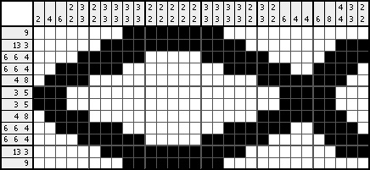
Известны два претендента на авторство этой увлекательной игры. Одним из них является дизайнер и художественный редактор Нон Ишида (Non Ishida), она утверждает, что ещё 1970 году она создавала нонограммы, целью создания которых было общение между людьми и животными. В результате появились нонограммы (Nonogram) (NON + diaGRAM) - игровое поле с чёрными и белыми квадратами.
В 1987 году Нон Ишида победила в конкурсе рисунков окнами Window Art. Участникам необходимо было создать рисунок на небоскребе с помощью светящихся окон в ночное время. Сказка о бамбуковом резчике - это японская легенда 8 века, была первой нонограммой, которую увидела многочисленная публика, присутствующая на конкурсе.
В 1988 году, после победы в конкурсе рисунков окнами, Нон Ишида публикует в Японии три головоломки под названием Window Art Puzzles. В то же время японский автор головоломок Tetsuya Nishio независимо от Ноны Ишида придумывает головоломки Рисование по числам (Paint by Numbers) и публикует их в другом издании.
1989 - Нон показывает эти рисунки Джеймсу Далгети. Джеймс находит их очень интересными, и в 1990 году он убеждает руководство газеты The Telegraph еженедельно публиковать японские головоломки. А уже в 1993 они печатались в крупнейшей японской газете Mainich. В этом году выходит и первый сборник головоломок, изданный Pan Books в Англии, а также японский аналог этой книги. Позже Нонограммы стали популярны в США, и Европе, а потом уже и во всем мире. К 1995 году было издано четыре книги Нонограмм, но, к сожалению в 1996 Нона Ишида прекратила свое сотрудничество с The Telegraph, и Нонограмы были переименованы в Гриддлеры (Griddlers).
В первое время нонограммы или гриддллеры были непонятны любителям головоломок, так как никто не понимал, что из себя представляет эта головоломка, и как её правильно разгадывать. Но спустя совсем немного времени решение этих головоломок стало очень популярным видом досуга.
Вскоре о нонограммах или гриддерах(Griddlers) узнали и на постсоветском пространстве, здесь они получили название - Японские кроссворды. Сейчас они печатаются в огромном количестве в различных изданиях по всему миру, а после того как Интернет прочно вошел в нашу жизнь, японские кроссворды оказались и там. Сейчас большое количество интернет ресурсов предлагает своим пользователям провести обеденный перерыв за решением японских кроссвордов онлайн или скачать офлайн версию на свой компьютер.
Лист Мёбиуса — простейшая поверхность с одной стороной и одним краем, попасть из одной точки которой, в любую другую можно, не пересекая края (область геометрии - топология). Это открытие было сделано немецкими математиками Августом Фердинандом Мёбиусом и Иоганном Листингом в 1858 году.

В 1913 году на прилавках книжных магазинов появилась книга замечательного педагога Якова Исидоровича Перельмана «Занимательная физика». Книга эта быстро завоевала сердца читателей, в особенности молодёжи, которая нашла в ней ответы на многие интересовавшие вопросы.
«Занимательная физика» была написана не только интересно по форме, но и содержала в себе огромный познавательный материал.
В предисловии к 11-му изданию Я. И. Перельман писал: «Главная цель «Занимательной физики» — возбудить деятельность научного воображения, приучить читателя мыслить в духе физической науки и создать в его памяти многочисленные ассоциации физических знаний с самыми разнородными явлениями жизни, со всем тем, с чем он обычно входит в соприкосновение».
«Занимательная физика» оказалась одной из самых популярных книг. В 1945 году она вышла в свет 15-м изданием,
Я. И. Перельман родился в 1882 году в городе Белостоке, В 1909 году он окончил Петербургский лесной институт, получив диплом лесовода.
После «Занимательной физики» Я. И. Перельман стал создавать и другие книги, в которых показал себя замечательным популяризатором науки. Наиболее известны его книги: «Занимательная арифметика», «Занимательная механика», «Занимательная геометрия», «Занимательная астрономия», «Живая математика», «Физика на каждом шагу», «Фокусы и развлечения» и др. Теперь эти книги знает каждый грамотный человек.
Он написал также несколько книг, посвящённых вопросам межпланетных путешествий («Межпланетные путешествия», «К звёздам на ракете», «Мировые дали» и др.).
Великий учёный К. Э. Циолковский высоко ненил талант и творчество Я. И. Перельмана. Он писал о нём в предисловии к книге «Межпланетные путешествия»: «Автор давно известен своими популярными, остроумными и вполне научными трудами по физике, астрономии и математике, написанными к тому же чудесным языком и легко воспринимаемыми читателями».
Я. И. Перельман является автором ряда учебников, а также разнообразных статей в журналах «Знание — сила», «Техника — молодёжи» и др.
Он не только занимался педагогической, научной и литературной деятельностью. Много времени у него отнимала огромная редакционная работа, так как он был редактором журналов «Природа и люди» и «В мастерской природы».
Я. И. Перельман умер 16 марта 1942 года в Ленинграде.
Многие поколения читателей с интересом знакомились с увлекательными книгами Я. И. Перельмана.

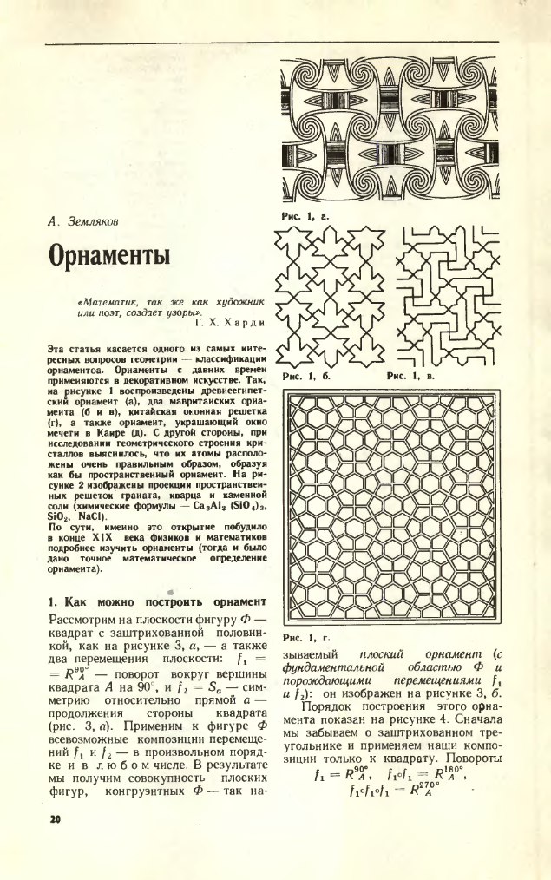
Тема IV

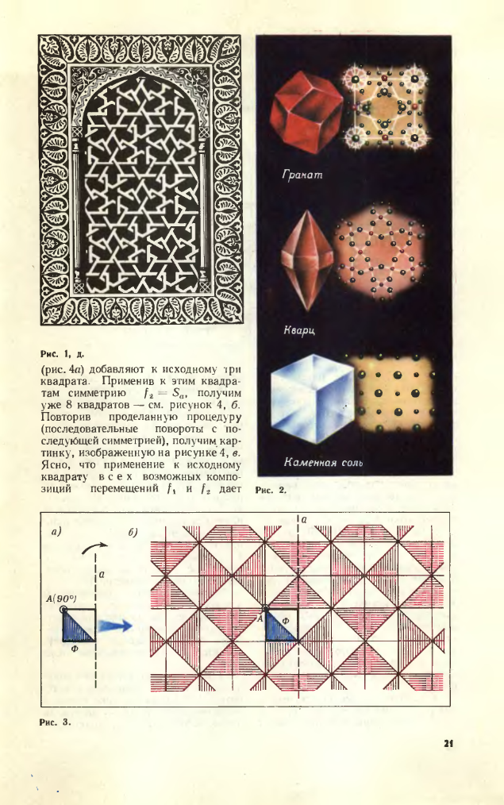

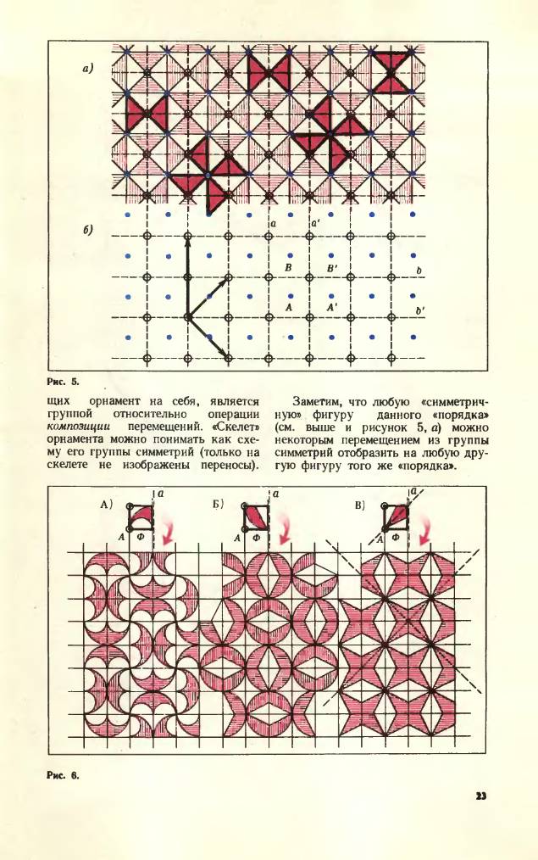

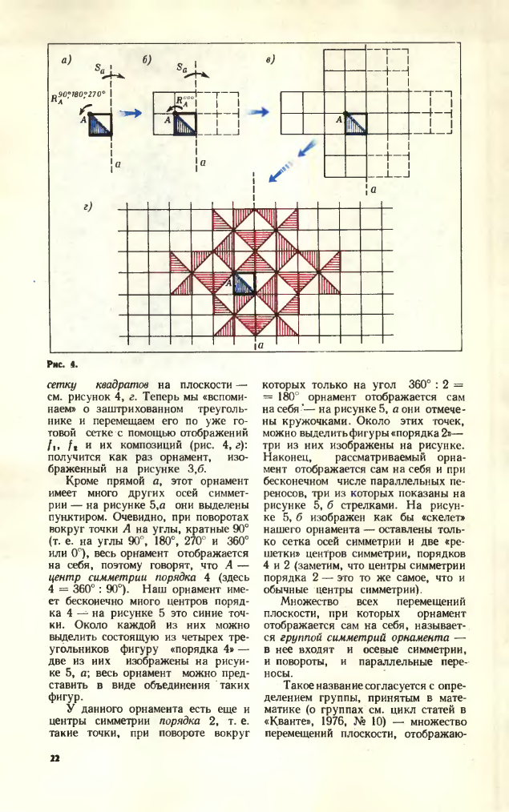

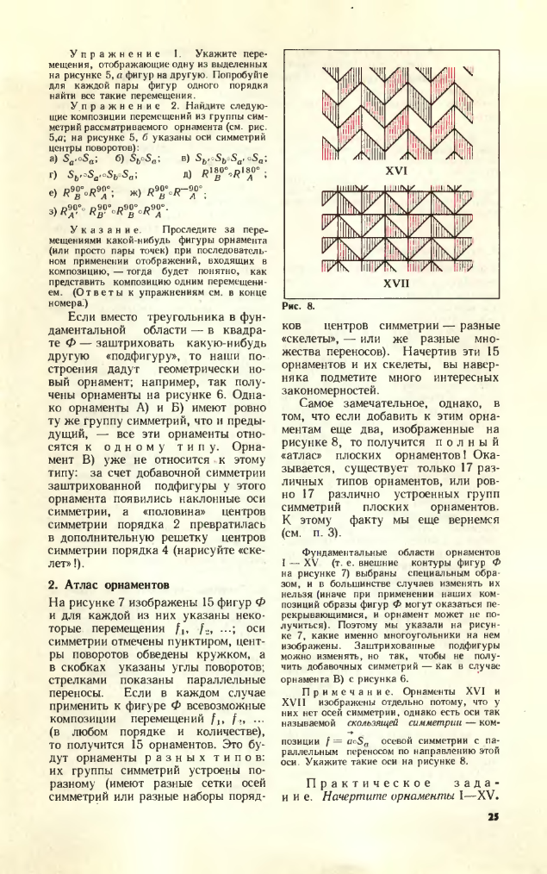

Танграм (кит.七巧板, пиньинь qī qiǎo bǎn, букв. «семь дощечек мастерства») — головоломка, состоящая из семи плоских фигур, которые складывают определённым образом для получения другой, более сложной, фигуры (изображающей человека, животное, предмет домашнего обихода, букву или цифру и т. д.). Фигура, которую необходимо получить, при этом обычно задаётся в виде силуэта или внешнего контура. При решении головоломки требуется соблюдать два условия: первое — необходимо использовать все семь фигур танграма, и второе — фигуры не должны накладываться друг на друга.
Танграм, возможно, ведёт своё происхождение от яньцзиту (燕几圖) — вида мебели, появившегося во времена империи Сун. Как мебель яньцзиту претерпела некоторые изменения за время правления династии Мин, а в дальнейшем превратилась в набор деревянных фигурок для игры.
Хотя танграм часто считают изобретением глубокой древности, первое печатное упоминание о нём встречается в китайской книге, изданной в 1813 году и написанной, очевидно, в правление императора Цзяцина.
Появление танграма на западе относят не ранее чем к началу XIX столетия, когда эти головоломки попали в Америку на китайских и американских судах. Старейший такой экземпляр, подаренный сыну американского судовладельца в 1802 году, сделан из слоновой кости и хранится в шёлковом футляре
.Слово «танграм» впервые было использовано в 1848 году Томасом Хиллом, в дальнейшем президентом Гарвардского университета, в его брошюре «Головоломки для обучения геометрии».
Писатель и математик Льюис Кэрролл считается энтузиастом танграма. У него хранилась китайская книга с 323 задачами.
У Наполеона во время его изгнания на остров Святой Елены был набор для танграма и книга, содержащая задачи и решения. Фотографии этого набора содержатся в книге Джерри Слокума The Tangram Book.
Книга Сэма Лойда «Восьмая книга Тан» (англ. The Eighth Book Of Tan), вышедшая в 1903 году, содержит вымышленную историю танграма, согласно которой эта головоломка была изобретена 4 тысячи лет назад божеством по имени Тан. Книга включает 700 задач, некоторые из которых неразрешимы.

Тема V
Процентом называется сотая часть числа, т.е. . Обозначают процент знаком «%». Так как 1% равен сотой части величины, то вся величина равна 100%.

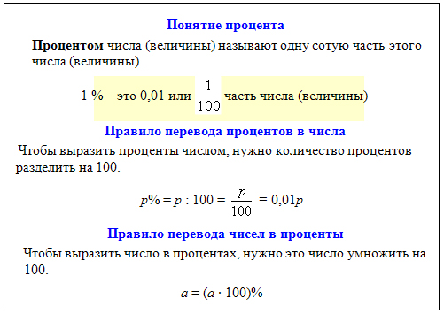

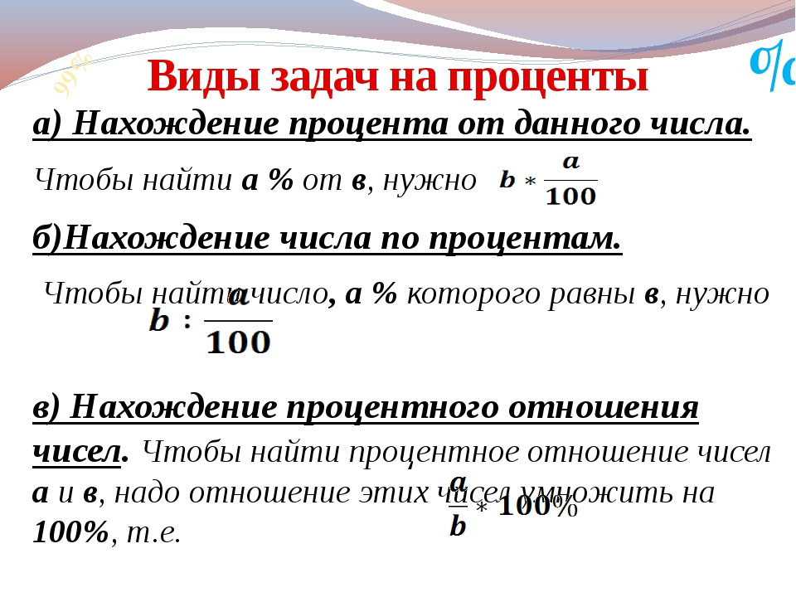

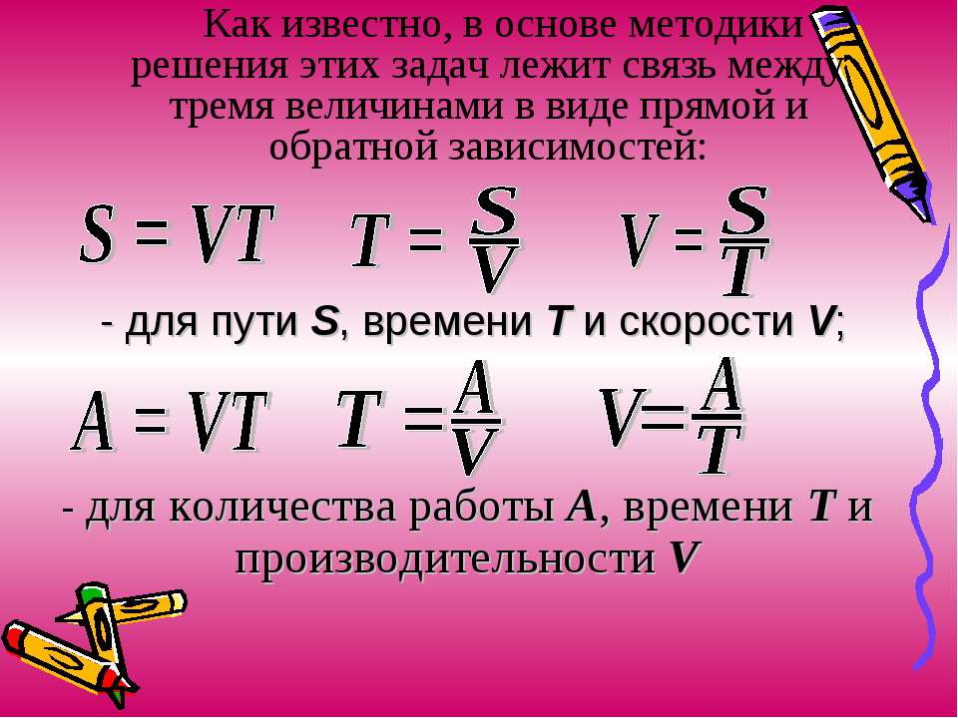

Тема VII
КОМБИНАТОРИКА
Комбинаторика – раздел математики, который изучает задачи выбора и расположения элементов из некоторого основного множества в соответствии с заданными правилами. Формулы и принципы комбинаторики используются в теории вероятностей для подсчета вероятности случайных событий и, соответственно, получения законов распределения случайных величин. Это, в свою очередь, позволяет исследовать закономерности массовых случайных явлений, что является весьма важным для правильного понимания статистических закономерностей, проявляющихся в природе и технике.

Правила сложения и умножения в комбинаторике
Правило суммы. Если два действия А и В взаимно исключают друг друга, причем действие А можно выполнить m способами, а В – n способами, то выполнить одно любое из этих действий (либо А, либо В) можно n + m способами.

Пример 1.
В классе учится 16 мальчиков и 10 девочек. Сколькими способами можно назначить одного дежурного?
Решение
Дежурным можно назначить либо мальчика, либо девочку, т.е. дежурным может быть любой из 16 мальчиков, либо любая из 10 девочек.
По правилу суммы получаем, что одного дежурного можно назначить 16+10=26 способами.

Правило произведения. Пусть требуется выполнить последовательно k действий. Если первое действие можно выполнить n₁ способами, второе действие n₂ способами, третье – n₃ способами и так до k-го действия, которое можно выполнить n_{k} способами, то все k действий вместе могут быть выполнены:
способами.
Пример 2.
В классе учится 16 мальчиков и 10 девочек. Сколькими способами можно назначить двух дежурных?
Решение
Первым дежурным можно назначить либо мальчика, либо девочку. Т.к. в классе учится 16 мальчиков и 10 девочек, то назначить первого дежурного можно 16+10=26 способами.
После того, как мы выбрали первого дежурного, второго мы можем выбрать из оставшихся 25 человек, т.е. 25-ю способами.
По теореме умножения двое дежурных могут быть выбраны 26*25=650 способами.

Диагностические и контрольные материалы
- Практическая часть
Входная работа
- Ира и Коля собирали ягоды. Таня собрала ягод больше каждого из собравшихся, Ира-не меньше одного из мальчиков. Верно ли, что девочки собрали ягод больше, чем мальчики?
- Два землекопа выкапывают 2 м канавы за 2 часа. Сколько землекопов за 5 часов выкопают 5 м канавы?
- Из бочки, содержащей не менее 10 л бензина, отлейте ровно 6 л, используя бидон вместимостью 5 л и девятилитровое ведро.
Входная анкета.
1. ФИ____________________________________________________
2. Есть ли компьютер(да /нет) , интернет (да/нет)
3. Участвовал(ла) в математических интернет-конкурсах?_________
4. Принимал(а) участие в
5. «Олимпус»(указать результат)_________
6. «Кенгуру» (указать результат_________
7. Другие_________________________
8. Любимый предмет в школе.

Быстрый счет – проверочная работа
648 + 232 | 678 – (254 + 278) | 18 * 16 | 19 * 5 | 135 : 5
457 + 248 | 658 - ( 358 + 200) | 12 * 17 | 32 * 25 | 48 : 0,5
378 – 352 | (456 + 128) - 356 | 52 * 11 | 48 * 50 | 24 : 0,25
285 + 263 | 68 + 127 + 32 | 76 * 11 | 12 * 125 | 1 12 : 0,125
447 – 256 | 59 + 29 + 41 | 34 * 22 | 56 * 0,5 | 3200 : 25
698 – 230 | 429 - 235 | 17 * 33 | 28 * 1,5 | 720 : 45

Самостоятельная работа промежуточная
- Гриша с папой ходил в тир. Уговор был такой: Гриша делает 5 выстрелов и за каждое попадание в цель получает право сделать ещё два выстрела. Всего Гриша сделал 17 выстрелов. Сколько раз Гриша попал в цель? (6)
- Чтобы сжить с белого света Змея Горыныча, которому исполнилось 40 лет, Кощей Бессмертный придумал приучить его к курению. Кощей Бессмертный подсчитал, что если Змей Горыныч каждый день в течение года будет выкуривать по 17 сигарет, то он умрет через 5 лет, если же он будет выкуривать по 16 сигарет, то умрет через 10 лет. До скольких лет доживет Змей Горыныч, если он не будет курить? (130)
- Молодой человек согласился работать с условием, что в конце года он получит автомобиль «Запорожец» и 2600. Но по истечении 8 месяцев уволился и при расчёте получил «Запорожец» и 1000. Сколько стоил «Запорожец»? (2200)

Задачи на проценты
№1. Ширина дачного участка прямоугольной формы 20 м, а длина 32 м. Сколько процентов составляет длина от ширины?
№2. Цена платья снизилась с 1250 рублей до 1000 рублей. На сколько процентов снизилась цена платья?
№3. Цена 1 кг яблок в магазине «Подсолнух» первоначально составляла 56 рублей. C декабря месяца цена сначала поднялась на 15%, а потом понизилась на 6%, затем снова поднялась на 10%. Какова конечная цена 1 кг яблок?
№4. Магазин закупает цветочные горшки по оптовой цене 140 рублей за штуку и продает с наценкой 25%. Какое наибольшее число таких горшков можно купить в этом магазине на 1300 рублей?
№5. Сколько лежал в банке вклад 20000 рублей, если по ставке 20% годовых (простые проценты), он достиг величины 28000 рублей?
№6. Один покупатель купил 30% имевшегося куска полотна, второй покупатель 50% остатка, а третий - 15% нового остатка. Сколько (в процентах) полотна осталось непроданным?
Задачи на движение
Самостоятельная работа «Задачи на сближение и удаление»
Вариант 1

1. Найдите скорость сближения, если скорость одного равна 30 км/ч, а другого – 35 км/ч.
а) 65 км/ч; б) 5 км/ч; в) 30 км/ч; г) 35 км/ч.
2. Со станции одновременно в противоположных направлениях отправились два поезда. Скорость одного из них 78 км/ч, другого – 83 км/ч. Какое расстояние будет между ними через 6 ч?
3. Два автомобиля выехали одновременно навстречу друг другу и через 3 ч встретились. Один автомобиль ехал со скоростью 95 км/ч, другой – на 10 км/ч медленнее. Какое расстояние было между ними в начале пути?

Самостоятельная работа «Задачи на сближение и удаление»
Вариант 2
1. Найдите скорость удаления, если скорость одного равна 64 км/ч, а другого – 46 км/ч.
а) 100 км/ч; б) 110 км/ч; в) 20 км/ч; г) 18 км/ч.
2. Из двух городов одновременно навстречу друг другу выехали две автомашины. Скорость одной из них 72 км/ч, другой – 58 км/ч. На сколько уменьшится расстояние между ними через 4 ч?
3. Два автомобиля выехали одновременно навстречу друг другу. Один автомобиль ехал со скоростью 83 км/ч, другой – на 8 км/ч медленнее. Через сколько часов встретились автомобили, если расстояние между ними в начале пути было 474 км?
Комбинаторные задачи.

№4. Пусть М- множество чисел, кратных 2, а Р- множество чисел, кратных 3. Найдите М ∩ Р, М ⋃ Р.
№5.В классе 15 девочек. Из них 10 человек занимаются в музыкальной школе и 9- бальными танцами. Только одна из девочек не ходит ни в какую из данных секций. Сколько девочек занимаются в музыкальной школе и занимаются бальными танцами?
Подсказка. Начертите круги Эйлера.
№6. Сколько четырехзначных чисел можно составить из цифр 0, 1, 4,5, если цифры в записи числа не повторяются?
№7. Сколько существует трехзначных чисел, которые можно составить из цифр 6, 8, 1, используя каждую из них только один раз? Какие из полученных чисел делятся: а) на 2; б) на 4; в) на 3; г) на 6.
№8. Сколько нечётных двузначных чисел можно составить из цифр 0, 1, 2, 3, 4, 5, 7?
№9. Танцевальная студия объявила дополнительных набор девочек от 10 до 12 лет. На просмотр пришли 4 девочки. Сколько есть вариантов отбора новеньких у руководителей студии?
№10. Сколькими способами можно разложить три разные по достоинству монеты в два кармана?
Подсказка. Достаточно учитывать только один карман.

Итоговая работа.
- Один из пяти братьев – Андрей, Витя, Дима, Толя или Юра разбил окно. Андрей сказал: “Это сделал или Витя, или Толя”. Витя сказал: “Это сделал не я и не Юра”. Дима сказал: “Нет, один из них сказал правду, а другой – неправду”. Юра сказал: “Нет, Дима, ты не прав”. Их отец, которому, конечно, можно доверять, уверен, что не менее трех братьев сказали правду. Кто же из братьев разбил окно? (Толя)
- Ученик Вовочка любит решать математические задачи. Известно, что вчера он решил на 11 задач меньше, чем позавчера и на 32 задачи меньше, чем позавчера и сегодня вместе. Сколько задач решил Вовочка сегодня? (21 задачу)
- Половину положительного числа умножили на 20% от этого же числа и получили 22,5 . Найдите само число.

